근태 신청서 |  | 담 당 | 팀장/PM | 본부장 | 사 장
 |  | 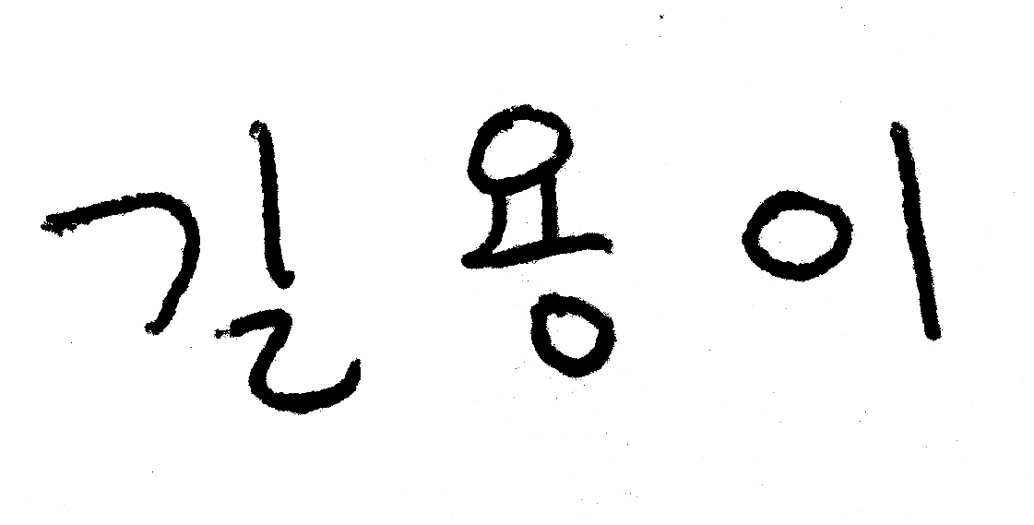
 |  | 11/10 | / | / | /
신청일자 | 2016년 11월 10일
근태유형 | 연차, 경조사, 특별휴가, 예비군, 민방위, 조퇴, 기타
기간 | 2016년 11월 18일 (월)
내용 | 동미참훈련(2차보충)으로 인한 연차 신청
긴급연락  번호 | 010-2254-1587 (모)
(첨부문서) N2M_예비군훈련_통지서_길용이
- 2016년11월 18일 (금) 09:00~17:00 (8시간)인해
- 동미참훈련/2차보충으로 인해 구리남양주예비군 훈련장 방문으로 근태
신청 드립니다.
- 주소 : 경기도 남양주시 화도읍 수레로 964번길 113-13

상기와 같이 신청합니다.

신청자 부서 : 솔루션사업부
성 명 : 길용이

